**BÁO CÁO**

**PHÂN TÍCH TỶ LỆ USER QUAY LẠI TRÊN BẢNG XẾP HẠNG FQA**

[**Link**](https://metabase.prod.ftech.ai/dashboard/19-fqa-return-user-leaderboard)

### **Bảng xếp hạng Hăng Há**i

**Nhận xét**

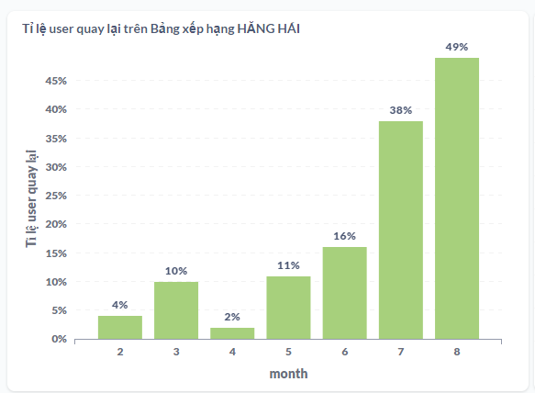

* Nhận thấy tỉ lệ user quay lại bxh tăng dần theo từng tháng cho thấy có 1 lượng user nhất định thường xuyên có trong bxh,

*Điều này cho thấy 2 trường hợp:*

1. *Sản phẩm chưa có thu hút nhiều user mới nên mới có sự lặp lại user trong bảng xếp hạng.*
2. *Bảng xếp hạng chưa được nhiều user biết đến các để tham gia vào chạy đua bảng xếp hạng.*

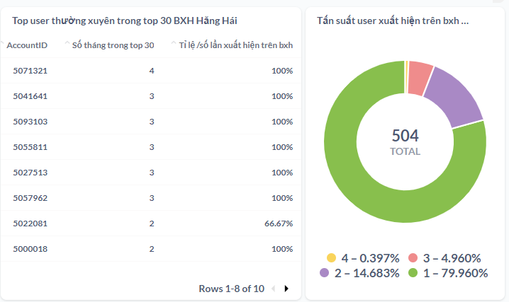

* Với những user thường xuyên trong top 30 thì thấy rằng tỉ lệ rất nhiều 100% tức là user cứ nằm trong bxh thì sẽ nằm trong top 30 có thể coi đây là user đua bxh. Tần suất xuất hiện nằm từ 1->4 tháng.

Dẫn đến việc đạt top cao đối với những user đã từng đạt top là khá dễ dàng nên chỉ cần để user có thể biết được bảng xếp hạng và cách đua top thì sẽ có sự cạnh tranh. ( **có thể xem xét thêm về việc quay lại nhận thưởng có liên tục hay không để rút ra insight rõ ràng hơn**)

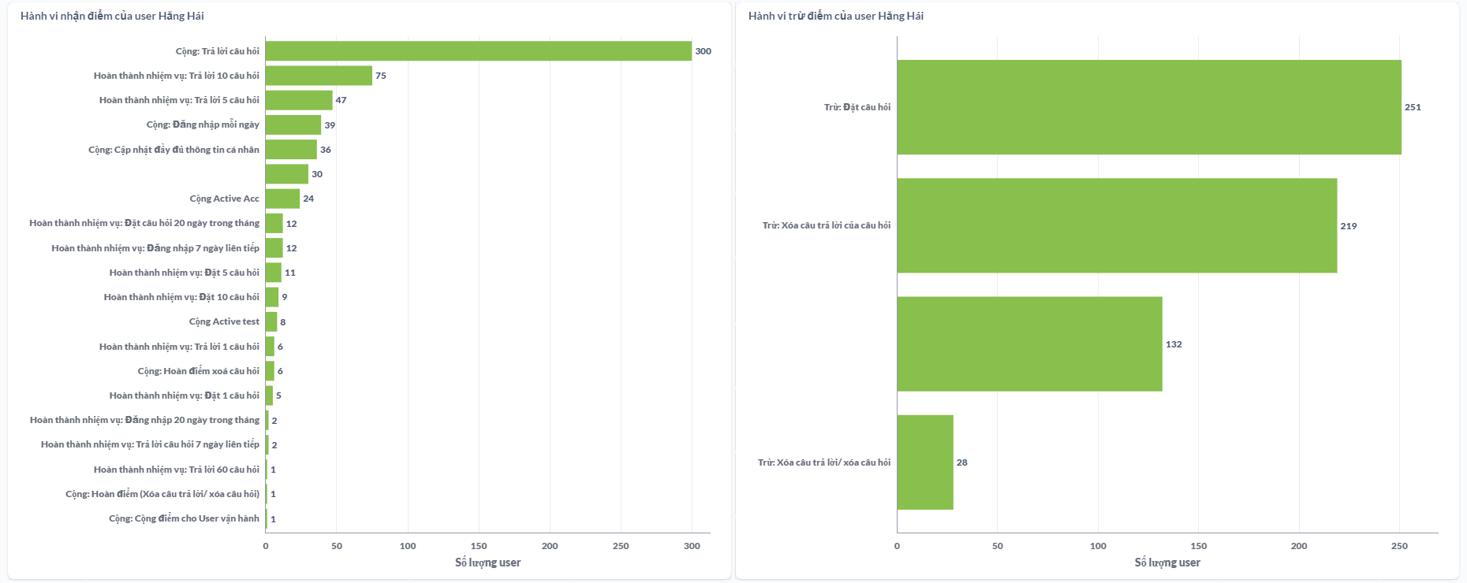

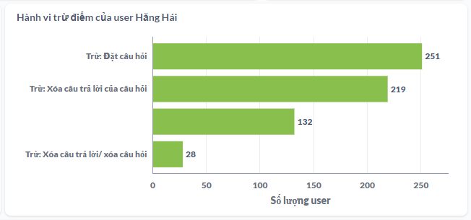

* Hành vi nhận điểm thưởng của user đang tập trung chủ yếu vào phần trả lời câu hỏi( **phần điểm user được tự động cộng điểm , có nhiều hành vi user phải click nhận nên các hành vi này sẽ ít hơn trong khi đó tất cả các điểm trừ lại nằm trong nhóm điểm được cộng một cách tự động** ). Từ đó có thể thấy số lượng hành vi nhận điểm của user ít hơn so với số lượng bị trừ điểm của user => các user muốn lọt top BXH Hăng Hái sẽ là các user trả lời nhiều và ít hỏi => các user này cũng sẽ nằm trong BXH các user Năng Nổ.
* Nhận thấy khi user hỏi sẽ bị trừ điểm và điểm trừ của user sẽ nhiều hơn số lượng điểm user nhận được khi user hoàn thành nhiệm vụ đặt câu hỏi, điều này dẫn đến việc user muốn cày điểm trên BXH Hăng Hái thì sẽ hạn chế đặt câu hỏi, nên số lượng câu hỏi có thể bị giảm đi.

**Đề xuất**

* Thêm thông báo cho user các nhiệm vụ được hoàn thành để user vào nhận điểm tránh bị miss điểm.
* Có thể xem xét để tăng điểm cộng của các hành vi khác để user có thể tương tác với FQA ở nhiều hành vi hơn là chỉ tập trung vào trả lời câu hỏi

### **Bảng xếp hạng Thông Thái**

**Nhận xét**

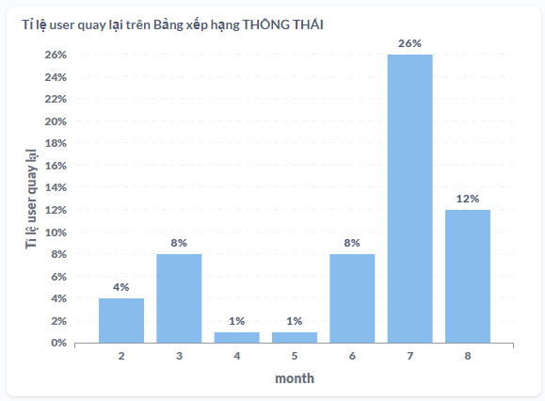

* Bảng xếp hạng Thông Thái cho thấy tỉ lệ user quay lại bảng xếp hạng tăng giảm thất thường qua các tháng và tháng cao nhất tỉ lệ cũng k quá cao (26%).

Cho thấy 2 trường hợp sau:

1. User trong bảng xếp hạng này thay đổi liên tục và có nhiều user mới.
2. Cách để được vào bảng xếp hạng chưa rõ ràng cũng như việc được vào bảng xếp hạng khá hên xui.

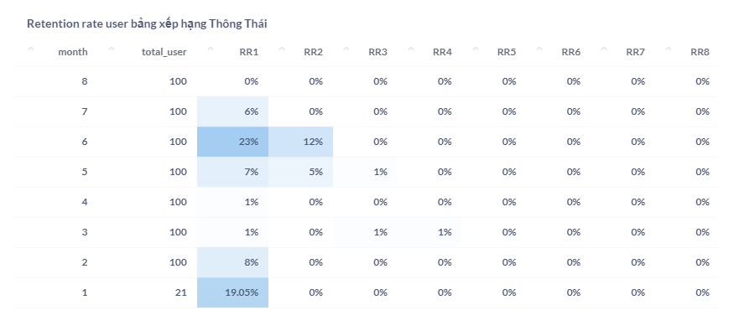

Tỉ lệ quay lại BXH của user qua các tháng là rất thấp.

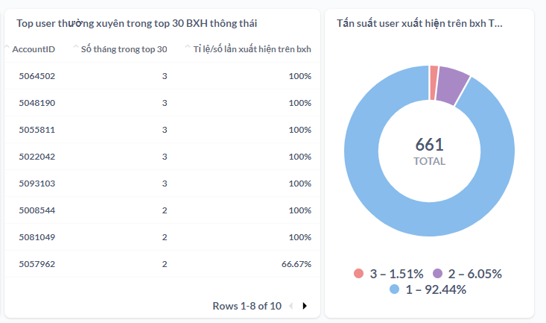

* Với những user thường xuyên xuất hiện trong top 30 thì nhận thấy tỉ lệ xuất hiện trên bảng xh cũng rất cao ( 100%). Cũng có thể thấy những user thường xuyên trong top 30 này là user cày bxh Thông Thái
* Tỉ lệ user xuất hiện 1 lần lên đến 92% trên tổng số 661 user từng nằm trong bảng xếp hạng, Tỉ lệ quay lại và quay lại liên tục thấp => User không có xu hướng đua BXH.

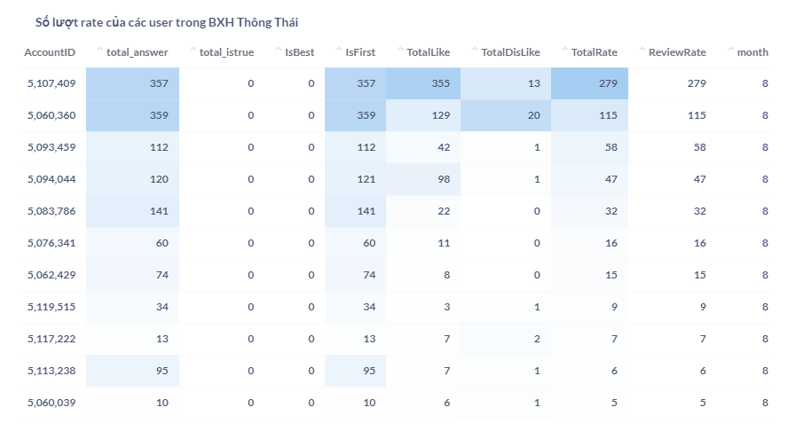

* Có vấn đề về dữ liệu khi có những user trả lời 357 câu trong 1 tháng và tổng like là 355 tỉ lệ Rate cũng rất cao nhưng lại k được đánh câu hỏi uy tín. Điểm uy tín được đánh và điểm uy tín trong bảng xếp hạng thấp => Việc đánh uy tín còn nhiều vấn đề. **Về phần user có thể sẽ nghĩ việc được đánh giá khó khăn, cũng như chưa có quy chuẩn nào về việc đánh giá và xác định được như thế nào là câu uy tín.**

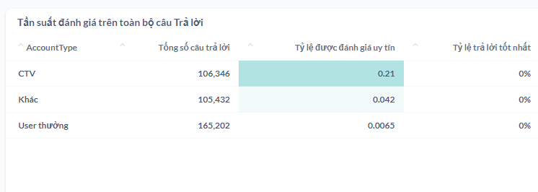

* Xét thêm đánh giá liên quan đến tỉ lệ đánh giá theo từng nhóm user t thấy tỷ lệ được đánh giá của những user là CTV cao còn của user là user thường thì phải nói là rất thấp.

**Đề xuất**

* Với bảng xếp hạng này cần phải chính xác việc việc đánh giá uy tín của câu trả lời. Cần có định nghĩa rõ ràng , và dữ liệu trả về phải chính xác. Tránh những trường hợp user trả lời rất nhiều nhưng lại k có trong bảng xếp hạng.

### **3. Bảng xếp hạng Năng Nổ**

**Nhận xét**

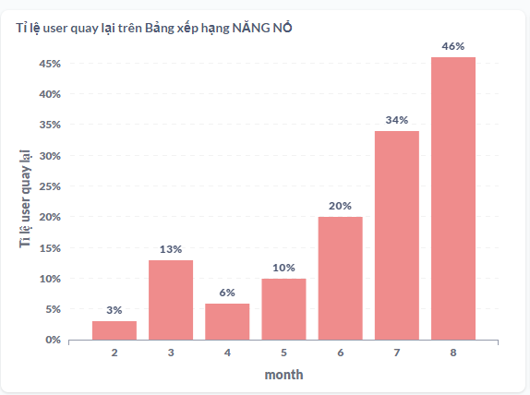

* Nhận thấy tỉ lệ user quay lại bxh tăng dần theo từng tháng cho thấy có 1 lượng user nhất định thường xuyên có trong bxh,

*Điều này cho thấy 2 trường hợp:*

1. *Sản phẩm chưa có thu hút nhiều user mới nên mới có sự lặp lại user trong bảng xếp hạng.*
2. *Bảng xếp hạng chưa được nhiều user biết đến các để tham gia vào chạy đua bảng xếp hạng.*

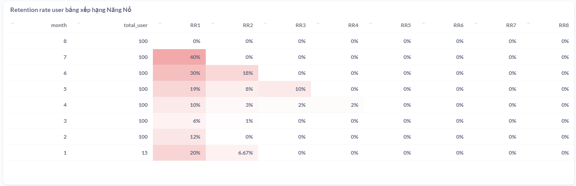

Tỉ lệ quay lại các R1,R2 trung bình cao (*nếu so với các BXH khác*), và tỉ lệ R1 qua các tháng đang tăng lên dần => User thường có xu hướng hoạt động trả lời và vào BXH duy trì trong 2 tháng.

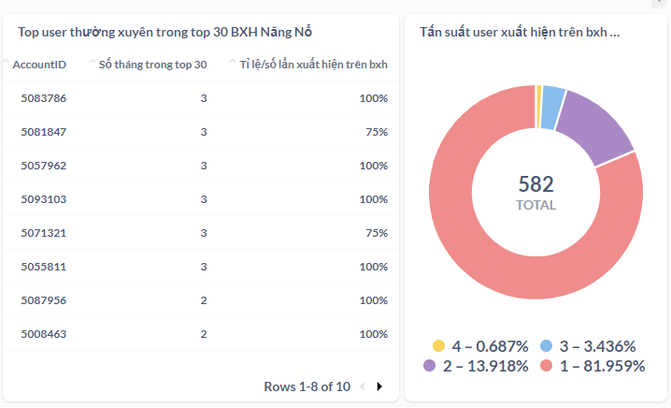

Tỉ lệ user nhận 1 lần ~ 82%, các user xuất hiện 4 lần trong top 100 lại không xuất hiện trong top 30.

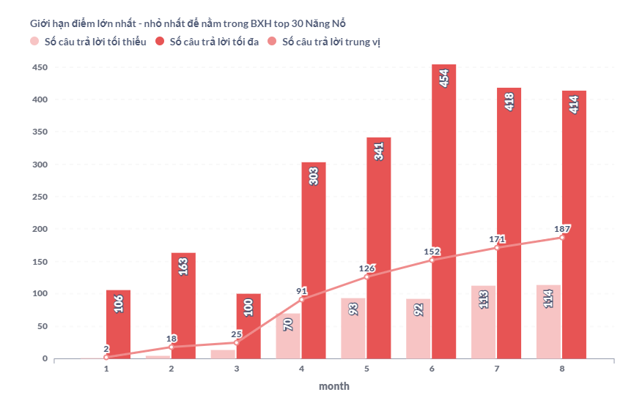

Xét thêm về giới hạn điểm lot top 30 ta có thể thấy sự chênh lệch khá lớn giữa số lượng câu trả lời tối đa và tối thiểu, trung vị nằm ở gần với các câu trả lời tối thiểu, tuy nhiên giới hạn đang được tăng lên qua các tháng.

**Đề xuất**

Với bảng xếp hạng này user đứng top thì chỉ cần trả lời trong nhiều câu hỏi là được không có quy định hay yêu cầu gì thêm về câu trả lời. Điều này dẫn đến user thường đi spam câu trả lời nếu muốn lên top dẫn đến việc những user top1 nhưng chất lượng câu trả lời không được cao. Vì vậy nên xem xét có thêm những điều kiện về câu trả lời cho bảng xếp hạng này.

### **4. Bảng xếp hạng Ham học hỏi**

**Nhận xét**

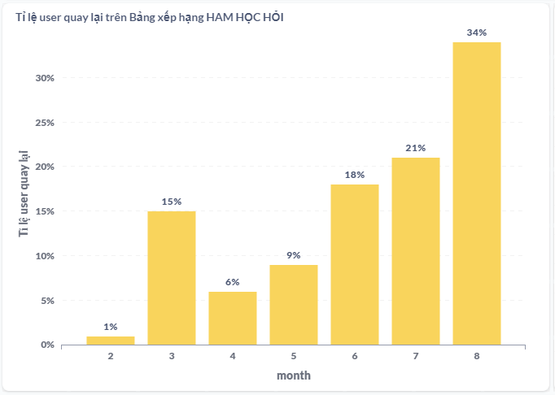

* Nhận thấy tỉ lệ user quay lại bxh tăng dần theo từng tháng cho thấy có 1 lượng user nhất định thường xuyên có trong bxh,

*Điều này cho thấy 3 trường hợp:*

1. *Sản phẩm chưa có thu hút nhiều user mới nên mới có sự lặp lại user trong bảng xếp hạng.*
2. *Bảng xếp hạng chưa được nhiều user biết đến các để tham gia vào chạy đua bảng xếp hạng.*
3. *Số lượng người đặt câu hỏi để vào top chưa cao.*

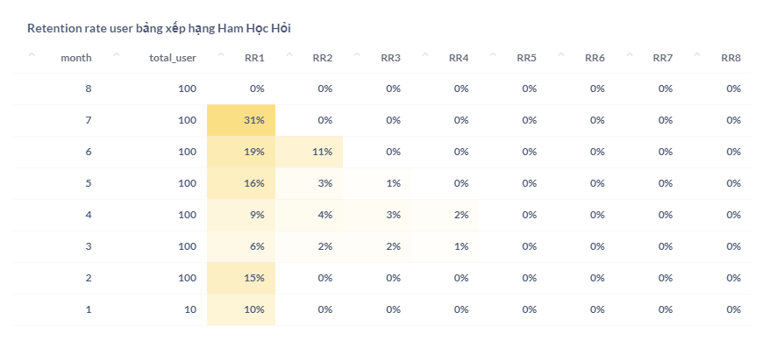

Tỷ lệ quay lại đang tăng dần qua các tháng, duy trì tỷ lệ quay lại ở mức thấp trong các tháng R3, R4 nhưng vẫn có. User tham gia hỏi liên tục trong 4 tháng là nhiều nhất, nhưng tỷ lệ rất nhỏ.

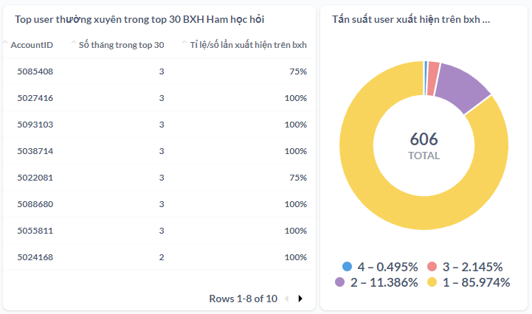

Tỉ lệ user nhận 1 lần ~ 86%, các user xuất hiện 4 lần trong top 100 lại không xuất hiện trong top 30.

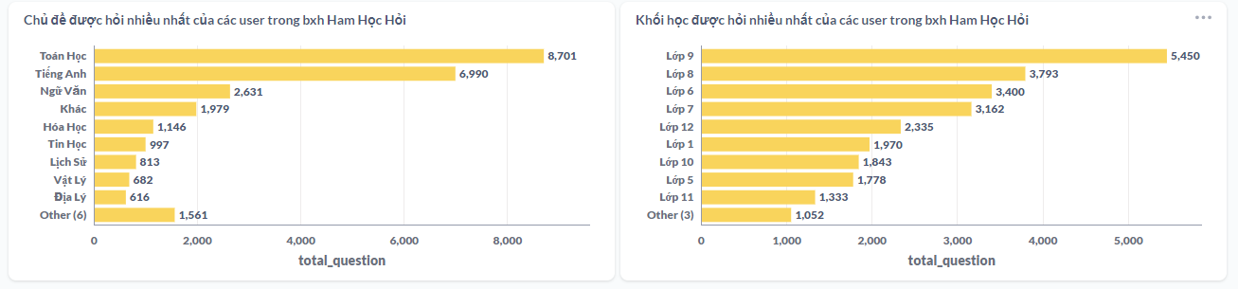

Số lượng môn học được hỏi nhiều là môn toán và tiếng anh trong khi khối THCS lại là top các khối học đặt câu hỏi nhiều nhất chứ không phải THPT.

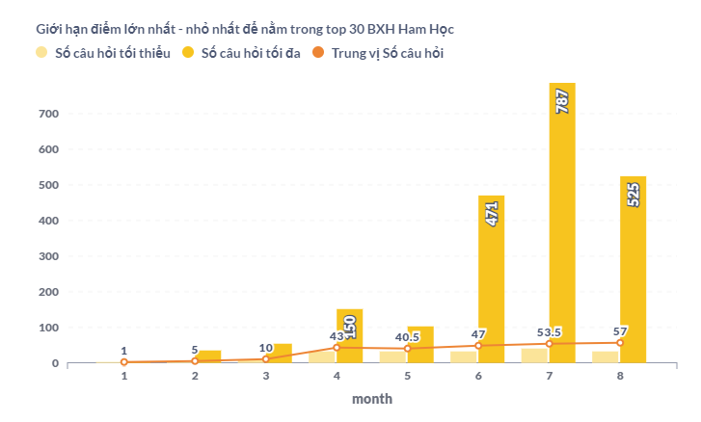

Giới hạn điểm của BXH này không ổn định, user đặt câu hỏi top 1 so với user top 30 khoảng cách quá xa. Có thể thấy là user ở phía dưới top 30 đặt câu hỏi khá ít chỉ có 1 số user top 1 là đột biến.

**Đề xuất**

Cải thiện số lượng câu hỏi của những user ở vị trí dưới của top 30, có thể thêm 1 số các điều kiện để nhận thưởng như bắt buộc số câu hỏi phải lớn hơn X

### **ĐỀ XUẤT CHUNG**

* Bảng xếp hạng còn nhiều thông tin về cách tính điểm còn chưa được rõ ràng khiến user khó nắm bắt được => **cần làm rõ và có trang thông báo cụ thể về hình thức cũng như cách thức đua bảng xếp hạng.**
* Hiện chỉ có bảng xếp hạng Thông thái có đáng giá về chất lượng của câu trả lời dẫn đến tình trạng user cày điểm các BXH khác mà không quan tâm đến chất lượng của FQA. **Team DA đã có những nhận xét và góp ý riêng cho từng bảng xếp.**
* Số lượng điểm/ câu hỏi/ câu trả lời trong top 30 theo các tháng còn đang tùy thuộc vào sự đóng góp của các user trong tháng đó => user hoạt ít vẫn có thể ở top cao => **cần có những điều kiện ràng buộc nhất định về điểm số/ số lượng tối thiểu cụ thể để nâng cao mức độ cạnh tranh.**
* Có thể tham khảo <https://lazi.vn/event/d/9/chinh-sach-thuong-cho-thanh-vien>